ФЕДЕРАЛЬНОЕ ГОСУДАРСТВЕННОЕ АВТОНОМНОЕ ОБРАЗОВАТЕЛЬНОЕ УЧРЕЖДЕНИЕ ВЫСШЕГО ОБРАЗОВАНИЯ «ПЕРМСКИЙ НАЦИОНАЛЬНЫЙ ИССЛЕДОВАТЕЛЬСКИЙ ПОЛИТЕХНИЧЕСКИЙ УНИВЕРСИТЕТ»

Лабораторная работа

Функции с переменным числом параметров

Выполнил студент группы РИС-23-3Б

Мазунин М.А.

Проверила доцент кафедры ИТАС

О. А. Полякова

2024 г.

**1. Постановка задачи**

Решить указанную в варианте задачу, используя функции с переменным числом параметров

Вариант 15. Написать функцию с переменным числом параметров для

перевода чисел из восьмеричной системы счисления в

десятичную. Написать вызывающую

**2. Анализ задачи**

Функция для возведения в степень.

void fun(int n,...)

{

int *c = &n;

while (*c)

{

cout<< *c << " ";

c++;

}

}

**3. Разбор работы алгоритма**

Блок-схема

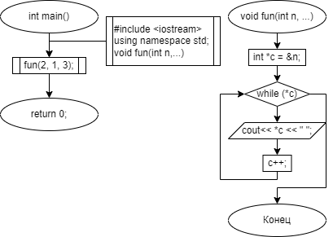

Код программы

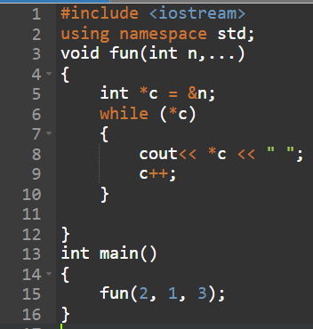

**4. Вывод**

Алгоритм выполняет поставленную задачу.

Данный проект можно найти на GitHub



